# 程序功能

编写程序，根据提供数据文件和相关素材实现数据加载和动态绘制功能；

程序要点如下：

1. 操作步骤后有详细介绍：
2. 程序代码分块明确，合理；
3. 综合考虑使用设计模式，实现程序框架搭建；
4. 可根据提供内容，自行发挥，实现主要功能；
5. 数据文件为txt格式，其中第一列作为x轴数据，其余列为y轴数据；

# 操作步骤

1. 登录界面：输入用户名和时间（无需创建数据库对用户信息进行管理）

-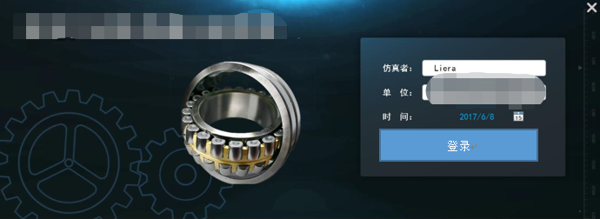

1. 选择界面：加载文件1、加载文件2、加载文件3、加载文件4；

根据不同按钮进入不同界面：

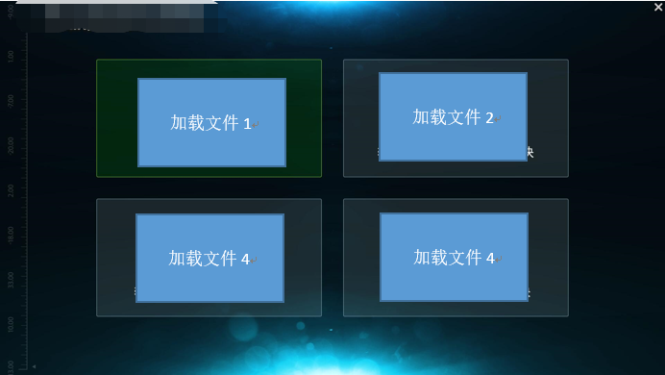

1. 动态加载文件数据，生成表格和曲线；

可返回选择界面；

动态加载数据，每0.1s加载一行数据；

根据数据填充表格，绘制曲线；

动态显示进度条；

